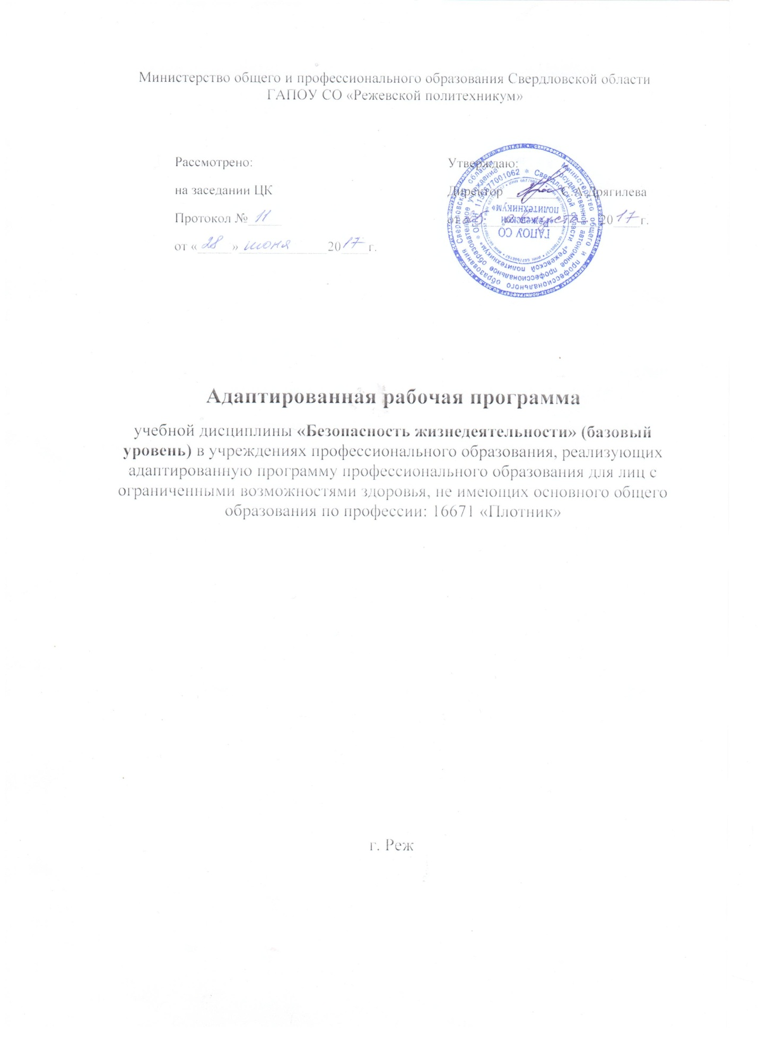

Организация-разработчик: Государственное автономное профессиональное образовательное учреждение Свердловской области «Режевской политехникум»
Разработчик: Муродов Рустам Курбомадович – педагог-организатор ОБЖ, 1 категория

1. Пояснительная записка

1.1. Область применения программы
Программа разработана и предназначена для изучения дисциплины «Безопасность жизнедеятельности» в учреждениях профессионального образования, реализующих адаптированную программу профессионального обучения для лиц с ограниченными возможностями здоровья, окончивших специальные (коррекционные) образовательные учреждения VIII вида по профессии 16671 «Плотник».

1.2. Место дисциплины в структуре основной профессиональной образовательной программы: Общепрофессиональный цикл.

1.3. Цели и задачи дисциплины – требования к результатам освоения дисциплины:
В результате освоения дисциплины слушатели должен уметь:
-организовывать и проводить мероприятия по защите работающих и населе-
ния от негативных воздействий чрезвычайных ситуаций;
-предпринимать профилактические меры для снижения уровня опасностей различного вида и их последствий в профессиональной деятельности и быту;
-использовать средства индивидуальной и коллективной защиты от оружия массового поражения;
-применять первичные средства пожаротушения;
-ориентироваться в перечне военно-учетных специальностей и самостоятельно определять среди них родственные полученной профессии;
-применять профессиональные знания в ходе исполнения обязанностей военной службы на воинских должностях в соответствии с полученной профессией;
-владеть способами бесконфликтного общения и саморегуляции в повседневной деятельности и экстремальных условиях военной службы;
-оказывать первую помощь пострадавшим.

В результате освоения дисциплины слушатель должен знать:
-принципы обеспечения устойчивости объектов экономики, прогнозирования развития событий и оценки последствий при техногенных чрезвычайных ситуациях и стихийных явлениях, в том числе в условиях противодействия терроризму как серьезной угрозе национальной безопасности России;
-основные виды потенциальных опасностей и их последствия в профессиональной деятельности и быту, принципы снижения вероятности их реализации;
-основы военной службы и обороны государства;
-задачи и основные мероприятия гражданской обороны;
-способы защиты населения от оружия массового поражения;
-меры пожарной безопасности и правила безопасного поведения при пожарах;
-организацию и порядок призыва граждан на военную службу и поступления на нее в добровольном порядке;
-основные виды вооружения, военной техники и специального снаряжения, состоящих на вооружении (оснащении) воинских подразделений, в которых имеются военно-учетные специальности, родственные профессиям НПО;
-область применения получаемых профессиональных знаний при исполнении
обязанностей военной службы;
-порядок и правила оказания первой помощи пострадавшим.

1.4. Количество часов на освоение программы дисциплины:
максимальной учебной нагрузки слушателей 16 часов.

2.Структура и содержание учебной дисциплины
2.1. Объем учебной дисциплины и виды учебной работы

Вид учебной работы | Объем часов
Максимальная учебная нагрузка (всего) | 16
Обязательная аудиторная учебная нагрузка (всего) | 16
в том числе:
практические занятия | –
контрольные работы | –
Самостоятельная работа обучающегося (всего) | –
в том числе:
работа с информационными источниками | –
домашняя контрольная работа | –
Итоговая аттестация в форме дифференцированного зачета

2.2. Тематический план и содержание учебной дисциплины «Безопасность жизнедеятельности»

Наименование  разделов и тем | Содержание учебного материала, лабораторные работы и практические занятия,  самостоятельная работа слушателей, курсовая работа (проект) (если предусмотрены) | Объём  часов | Уровень  освоеня
1 | 2 | 3 | 4
Введение | Основные цели и задачи учебной дисциплины  «Безопасность жизнедеятельности» (БЖД).  Основные термины и определения: среда обитания, природные и техногенные факторы окружающей среды, производственная среда, опасные зоны и рабочее место, безопасность, стихийные бедствия и чрезвычайные ситуации, экологическая безопасность при работе на компьютере. Деятельность государственных организаций и ведомств РФ по защите населения от ЧС. РСЧС. Права и обязанности граждан в области защиты от чрезвычайных ситуаций. Законодательство РФ по обеспечению  безопасности. Роль дисциплины в процессе  освоения основной профессиональной деятельности | 1 | 2
Тема 1 Безопасность и защита человека в опасных и чрезвычайных ситуациях

 | Понятия и общая классификация чрезвычайных  ситуаций (ЧС). Чрезвычайные ситуации природного происхождения | 1 | 2
 | Чрезвычайные ситуации техногенного  происхождения. Общая характеристика и  классификация. Аварии на пожароопасных  предприятиях швейной промышленности. Действия населения при техногенных ЧС. | 1 | 2
 | Основные опасности, угрожающие при пожаре в здании.  Противопожарное оборудование на предприятиях  швейной промышленности | 1 | 2
 | Опасные ситуации социального характера.  Терроризм – угроза национальной безопасности  России | 1 | 2
Тема 2. Гражданская оборона
Тема 2.1  Общая  характеристика  гражданской  обороны.  Современные средства  массового  поражения | Основные понятия, определения и задачи ГО. ГО  МЧС структура и задачи. Виды средств массового  поражения. Ядерное оружие и его поражающие  факторы | 1 | 1
 | Современные обычные средства  поражения | 1 | 2
Тема 2.2  Основные  мероприятия ГО  по защите  населения от по-  следствий  опасных и  чрезвычайных  ситуаций | Организационная структура ГО на предприятиях  швейной промышленности. Планы ГО. Аварии,  способные создать на предприятиях швейной  промышленности чрезвычайную ситуацию.  Мероприятия, проводимые по защите населения.  Организация обучения сотрудников, защиты  персонала. Эвакуация населения. Защитные  сооружения ГО | 1 | 2
 | Средства индивидуальной защиты | 1 | 2
Тема 2.3  Обеспечения  безопасности  производства | Нормативные требования и показатели  безопасности труда. Обеспечение безопасности  производства. Опасные и вредные факторы.  Требования по обеспечению безопасности при  эксплуатации оборудования. | 1 | 1
 | Действия по сигналу «Внимание всем!». Спасание и эвакуация пострадавших.  Использование средств индивидуальной и  коллективной защиты. | 1 | 2
Тема 3. Основы медицинских знаний

 | Первая медицинская помощь при ранениях и  кровотечениях | 1
 | Первая медицинская помощь при ожогах,  отравлениях, при острой сердечной  недостаточности. Правила поведения в ситуациях,  приводящих к массовым травмам. Безопасное поведение в условиях производства | 1 | 2
 | Оказание первой медицинской помощи при  кровотечениях на предприятиях строительных  организаций | 1 | 2
 | Оказание первой медицинской помощи при  термических и химических ожогах, отравлениях на  предприятиях швейной промышленности | 1 | 2
 | Дифференцированный зачет | 1
Всего: |  | 16

3. Условия реализации программы дисциплины

3.1. Требования к минимальному материально-техническому обеспечению

Реализация программы дисциплины требует наличия учебного кабинета
«Безопасность жизнедеятельности»:
Оборудование учебного кабинета:
-интерактивная доска с мультимедийным сопровождением;
-посадочные места по количеству обучающихся;
-рабочее место преподавателя;
-образцы средств индивидуальной защиты органов дыхания, кожи и медицинские средства;
-комплект учебно-наглядных пособий, плакатов и планшетов;
-войсковой прибор химической разведки (ВПХР);
-бытовой дозиметр;
-компас;
-макет простейшего укрытия в разрезе;
-макет убежища в разрезе;
-тренажер для оказания первой помощи.
Технические средства обучения:
-компьютеры, принтер, сканер, проектор, программное обеспечение общего и
профессионального назначения, комплект учебно-методической документации;
-автоматизированное рабочее место преподавателя;
-автоматизированные рабочие места учащихся.

3.2. Информационное обеспечение обучения
Перечень рекомендуемых учебных изданий, Интернет-ресурсов, дополнительной литературы

Основные источники:
1.Фролов М.П., Литвинов Е.Н., Смирнов А.Т. Основы безопасности
жизнедеятельности:11 кл.: учеб. для общеобразовательных учреждений.
-2-е изд., испр. И доп..–М.: АСТ: Астрель, 2012
2.Фролов М.П., Литвинов Е.Н., Смирнов А.Т. Основы безопасности
жизнедеятельности:10 кл.: учеб. для общеобразовательных учреждений.
-2-е изд., испр. И доп. –М.: АСТ: Астрель, 2012
Дополнительные источники:
3.Безопасность труда в промышленности/Ежемесячный массовый
научно-производственный журнал широкого профиля
4.Безопасность жизнедеятельности в строительстве. Кравец В.А., Меркулов А.А., Свищев Г.А., Седляров О.И. Academia, 2012
5.Бурдуков П.М., Олешко Г.И., Хапалов Г.С., Бурдукова Н.А. Антитеррористическая безопасность и медицинское обеспечение населения при массовых поражениях. Пермь, ПГФА, 2013
6.Военная доктрина Российской Федерации / Вестник военной информации.
–2013. –No 5
7.Военная педагогика. Учебное пособие / под редакциией Ефремова О.Ю. -Питер.: 2013
8.Гуревич. Психология чрезвычайных ситуаций. ЮНИТИ. 2013
9.Емельянчик, В.К. Ваши шансы избежать беды: учебное пособие: сборник
ситуационных задач по курсу ОБЖ / В.К. Емельянчик, М.Е. Капитонова.
–СПб.: Каро, 2012

4. Контроль и оценка результатов освоения дисциплины
Контроль и оценка результатов освоения дисциплины осуществляется
преподавателем в процессе проведения практических занятий и лабораторных работ, тестирования, а также выполнения слушателями индивидуальных заданий, проектов, исследований.

Результаты обучения (освоенные умения, усвоенные знания) | Формы и методы контроля  и оценки результатов обучения
Умения:
 организовывать и проводить мероприятия по защите  работающих и населения от негативных воздействий  чрезвычайных ситуаций;   предпринимать профилактические меры для снижения  уровня опасностей различного вида и их последствий в  профессиональной деятельности и быту;   использовать средства индивидуальной и коллективной  защиты от оружия массового поражения;   применять первичные средства пожаротушения |  контрольная работа,  практические занятия;
 оказывать первую помощь пострадавшим. |  контрольная работа,  самостоятельная работа;
Знания:

 принципы обеспечения устойчивости объектов  экономики, прогнозирования развития событий и оценки  последствий при техногенных чрезвычайных ситуациях  и стихийных явлениях, в том числе в условиях  противодействия терроризму как серьезной угрозе  национальной безопасности России;   основные виды потенциальных опасностей и их  последствия в профессиональной деятельности и быту,  принципы снижения вероятности их реализации; |  контрольная работа,  практические занятия;
 задачи и основные мероприятия гражданской обороны; |  контрольная работа,  практические занятия,
 способы защиты населения от оружия массового  поражения;   меры пожарной безопасности и правила безопасного  поведения при пожарах;   порядок и правила оказания первой помощи  пострадавшим. |  самостоятельная работа;   контрольная работа,  практические занятия,  самостоятельная работа;

